МІНІСТЕРСТВО ОСВІТИ І НАУКИ УКРАЇНИ

ПРИКАРПАТСЬКИЙ НАЦІОНАЛЬНИЙ УНІВЕРСИТЕТ ІМЕНІ ВАСИЛЯ СТЕФАНИКА

КАФЕДРА ДИЗАЙНУ І ТЕОРІЇ МИСТЕЦТВА

НАВЧАЛЬНИЙ КОНТЕНТ

курс лекцій

з навчальної дисципліни

**КОНСТРУЮВАННЯ**

для студентів

1 курсу (1-3 семестри) ОР «Бакалавр»

Спеціальність 022 «Дизайн»

Освітня програма «Дизайн одягу»

Підготували

доц. Макогін Г. В., доц. Марищук Т. В.

Обговорено та схвалено

на засіданні кафедри

«2 вересня» 2019 року, протокол №1

Івано-Франківськ – 2019

Навчальний контент розроблено у відповідності до рекомендацій навчально-методичного відділу Прикарпатського національного університету імені Василя Стефаника:

Методичні рекомендації до структури і змісту навчально-методичного забезпечення навчальної дисципліни (2013)

<https://nmv.pnu.edu.ua/wp-content/uploads/sites/118/2018/04/Metodychni-rekomendatsii-do-struktury-i-zmistu-navchalno-metodychnoho-zabezpechennia-navchalnoi-dystsypliny-2013.pdf> ;

Навчальні видання: Методичні рекомендації та основні вимоги до структури, змісту та оформлення (2013)

<https://nmv.pnu.edu.ua/wp-content/uploads/sites/118/2018/04/Navchalni-vydannia-Metodychni-rekomendatsii-ta-osnovni-vymohy-do-struktury-zmistu-ta-oformlennia-2013.pdf> ;

Методичні рекомендації до змісту та організації самостійної роботи студентів (2013)

<https://nmv.pnu.edu.ua/wp-content/uploads/sites/118/2018/04/Metodychni-rekomendatsii-do-zmistu-ta-orhanizatsii-samostiinoi-roboty-studentiv-2013.pdf> .

Рекомендовано для студентів 1-2 курсу ( 1-3 семестри)

Кількість кредитів – 12.

Лекцій – 6 год.

Практичних­ – 86 год.

Самостійна робота студентів – 178 год.

Тема 1. **ХАРАКТЕРИСТИКА СУЧАСНОГО ОДЯГУ. ПОКАЗНИКИ ЯКОСТІ І ВИМОГИ ДО ОДЯГУ** **(2 години)**

План

Вступ

1. Класифікація одягу.

2. Характеристика опорних поверхонь фігури людини. Конструктивні пояси.

3. Поняття про конструкцію. Вихідні дані до побудови первинного креслення.

4. Характеристика систем та методів конструювання одягу

4.1. Розрахунково-графічний та розрахунково-пропорційний методи.

4.2. Особливості муляжного та методу наколки.

4.3. Андропоцентричні методики крою.

5. Вимоги до проектування одягу.

5.1 Особливості проектування для масового виробництва одягу.

5.2. Вимоги до проектування одягу індивідуального виробництва.

**Вступ**

Форма - одна з найважливіших властивостей одягу. Проектуючи форму одягу, необхідно знати властивості матеріалів, з яких вона може бути виконана, вміти підкреслювати або, навпаки, приховувати фактуру матеріалу, силует, конструктивні особливості виробу, об’єм фігури людини.

Мета дисципліни «Конструювання одягу» - освоїти принципи формоутворення костюма, навчити їх аналізувати і обдумувати різноманітні проектні ситуації, надати більш широкі можливості для творчого пошуку Конструювання одягу - це творчий процес, який з'єднує рішення художніх і технічних завдань. Конструювання - другий етап створення швейного виробу. Його мета - розробка креслень деталей виробів і виготовлення за ними лекал для подальшого розкрою матеріалів. Лекала - це плоскі шаблони деталей одягу, виконані з паперу, картону або металу. Наступні перетворення плоских деталей повинні забезпечити створення об'ємної оболонки, що покриває тіло людини або окремі його частини.

**1**. Одним із видів прикладного мистецтва, який прикрашає наш побут, є одяг. Одяг повинен бути зручним, красивим, який доставляє естетичне насолодження, необхідне людині. Одяг виконує не тільки корисні, але і естетичні функції, він є важливою частиною нашої культури. Вид одягу має кілька різновидів, тому для єдності подачі інформації в промисловості використовують класифікацію одягу.

За призначенням: побутовий, домашній, повсякденний, святковий, виробничий, відомчий, технологічний, спецодяг, спортивний (тренувальний для професійних занять спортом, для учасників змагань і спортсменів-любителів);

видовищний (театральний костюм, карнавально – маскарадний, концертний)

*Відомчий*– використовується як знакова відмінність представників однієї професії від інших.

*Технологічний –* використовують для захисту виробничого середовища, яке потребує особливої технологічної чистоти, від впливу зі сторони організму.

*Спецодяг –* використовують для захисту людини від негативного впливу середовища.

За умовами експлуатації одяг поділяється на п'ять груп:

* Верхній одяг: пальто, куртки, шуби.
* Легкий одяг: плаття, білизна, спідниця, штани – другий шар.
* Білизна – перший шар.
* Додаткові – головні убори
* Інвентар, спорядження та інше.

За способом виготовлення:

* Масове виробництво – малі та великі серії.
* Індивідуальний пошив – може бути виготовлений як єдиний унікальний виріб або як виріб напівфабрикат, який пізніше уточнюється по індивідуальним розмірним ознакам

За способом носіння :

* плечовий – опирається на верхні плечові ділянки фігури.
* поясний – опирається на поясну ділянку фігури.

Також одяг поділяється за статтю і віком:

* чоловічий
* жіночий
* унісекс
* дитячий (дитячий одяг, у свою чергу, також розділяють за статевою ознакою).

За віком:

* п'ять вікових дитячих груп
* три вікові дорослі групи.

За сезоном:

* зимовий
* літній
* демісезонний
* всесезонний.

**2.** Для грамотності читання ескізу і побудови конструкції, фігуру умовно поділяють на конструктивні пояси. Пропорції одягу напряму пов'язані з пропорціями фігури.

Верхні опірні поверхні(конструктивні пояси):

* Головний – проходить по рівню лоба над вухами; основний параметр для проектування головних уборів.
* Шийний – по основі шиї – використовується для конструювання комірів та вирізів горловини за характером прилягання до шиї.
* Плечовий – проходить на рівні плечових суглобів, через плечові точки; характеризує баланс виробу на фігурі.
* Грудний – знаходиться на рівні грудних залоз; використовується для визначення об’єму виробу відносно лінії грудей.
* Талієвий знаходиться на рівні талії.

Нижні опірні поверхні:

* Стегновий – один з основних при проектуванні поясних виробів; проходить через виступаючі точки стегон.
* Сідничний – або так звана підсіднична складка; використовується для проектування білизни, шортів.
* Колінний - проходить через колінну антропометричну точку; використовується для визначення довжини виробу.
* Гомілковий – проходить по середині гомілки; використовується для визначення ширини трикотажних виробів, проектування гольфів, рейтузів, шкарпеток.
* Надступневий – також використовується при проектуванні гольфів, шкарпеток, рейтузів для визначення ширини виробу на цьому рівні.

3. Конструкція - це деталі виробу, з'єднані між собою.  
При розробці конструкції слід виходити не тільки з вимог до одягу як до предмету особистого споживання, але одночасно враховувати і вимоги як до об'єкту масового виробництва. З цих позицій конструкція повинна:

* відповідати вихідній моделі за силуетом, формою, конструктивним лініям, обробці тощо. Цього можна досягти при точному розрахунку лекал;
* сприяти формуванню комплексу властивостей з урахуванням вимог, що висуваються до одягу. Це, перш за все, відповідність конструкції розмірами і формою тіла людини, зручність користування, забезпечення комфортності умов для функціонування організму, висока зносостійкість тощо  
   бути економічною і одночасно технологічною. Це особливо важливо для умов масового виробництва швейних виробів. Економічною є конструкція, створення якої характеризується найменшими як витратами, так і відходами матеріалів. Технологічність пов'язана з мінімізацією трудових витрат на виготовлення виробу;
* забезпечувати якісну посадку виробу на фігурі людини. При цьому слід врахувати вплив можливих навантажень на окремі вузли, деталі в процесі майбутньої експлуатації виробів, що призводять до зміни їх форми. Природно, необхідний оптимальний вибір конструктивної схеми виробу, членування окремих його елементів, які забезпечували б найбільш прийнятні умови «роботи» матеріалів і деталей на всіх ділянках одягу;
* забезпечувати можливість створення сімейства конструкцій на базі оптимальної (метод базових конструкцій).

Реалізація розглянутих вимог вимагає врахування при конструюванні ряду ознак, важливих для споживачів та експлуатації майбутніх виробів.  
Такими основними ознаками є:

розмірні характеристики населення;

особливості постави фігур людей;

вікові особливості;

конструктивні відмінності і спосіб вживання виробів.

Умови масового виробництва не дозволяють врахувати індивідуальні особливості статури кожного споживача. Виходом є виготовлення обмеженої кількості варіантів одягу на фігури стандартних (типових) розмірів. Типовою вважають фігуру, найхарактернішу для більшості населення за основними вимірами і формоюі. Раціональна система типових фігур, найбільш повно враховує особливості форми тіла і розмірні ознаки населення, називається розмірної типологією. Вона базується на даних про будову і розмірах фігур, закономірності їх мінливості, принципах стандартизації. Відомості про будову та особливості форми отримують на основі вимірів (антропометрії) тіла людини і його частин. Складна його будова вимагає врахування 60-70 різних розмірних ознак: обхватів (обхвати тулуба, шиї, голови, кінцівок); поздовжніх (довжина тіла, рук); поперечних (ширина грудей, спини, відстань між центрами грудей).

Інформацію про статуру і розмірних характеристиках населення отримують на основі обмірів фігур за різноманітними методиками. Результати обмірів стали основою розробки розмірної типології, а також розмірних антропологічних стандартів фігур дорослого і дитячого населення.

**4.** В історії швейної промисловості відомі десятки методик конструювання. Велике різноманіття було обумовлено відсутністю єдиних принципів їх створення. Основним завданням конструювання одягу є розробка креслень деталей для індивідуальної або типової фігури.

Існуючі методи конструювання по точності та обгрунтованості одержуваних результатів можна розділити на наближені й інженерні.

До наближених методів побудови відносяться муляжний, розрахунково-графічний і геометричний методи. До інженерних відносяться методи тріангуляції, січних площин, конструктивних смуг і поясів і геодезичних ліній.

Залежно від характеру вихідних даних всі відомі методи конструювання одягу можна розділити на два класи:

* методи, що базуються на дискретних вимірах фігури типової будови тіла, припусках, даних про типове членування деталей і способі їх формоутворення. Вони дозволяють лише наближено знаходити положення найважливіших конструктивних точок деталей одягу *(методи І класу).*
* більш точні інженерні методи з вільним алгоритмом, що дозволяє вибір оптимального рішення з багатьох варіантів. Методи основані на прямих вимірах оболонки розгортки поверхні еталону одягу. Останні базуються також на використанні змін в геометричній структурі тканин, відбувається при переході її з об'ємного в плаский стан (методи II класу).

**4.1.** Розрахунково-графічна система конструювання одягу представлена рядом варіантів і характеризується тим, що по заданій ескізом моделі на основі розмірних ознак фігури й відповідних прибавок будують креслення виробу. При цьому існує значне число різних способів (варіантів) побудови креслень. Існуючі способи конструювання одягу відрізняються один від одного головним чином структурою розрахункових формул і способами графічних побудов. Аналіз-розрахункових формул, що використовуються у системах конструювання, проведений Г. Л. Труханом, показав, що кожну з розрахункових формул можна віднести до одного із трьох видів.

До першого виду належать формули, по якому розмір окремої ділянки деталі визначається з використанням відповідні йому розмірної ознаки фігури і прибавки. Точність визначення розміру ділянки деталі одягу з використанням формул цього виду залежить від здатності виконавця правильно визначити величину збільшення на вільне облягання на певній ділянці деталі відповідно до силуету й формою виробу.

До другого виду належать формули, по яких розмір окремої ділянки деталі визначається з використанням розмірної ознаки, безпосередньо не пов'язаної з даною ділянкою деталі. Точність визначення розмірів деталей одягу з використанням формул даного виду залежить від того, наскільки точно встановлена практикою залежність між розмірами деталей одягу й фігури. Ця залежність непостійна й справедлива лише для фігур певної статури й певних моделей одягу.

До третього виду відносяться формули, по яких розміри окремих ділянок деталі визначаються по інших розмірах деталі, раніше знайденим на кресленні. Точність формул даного виду менше, ніж формул першого й другого видів. Вона визначається, з одного боку, правильністю встановленої залежності шуканого розміру ділянки деталі від уже знайденого, а з іншого боку - точністю визначення раніше знайденого розміру відрізка.

Через складність у побудові розгорток поверхні одягу за допомогою формул першого виду можна визначити тільки деякі розміри по довжині й ширині виробу. Не випадково при конструюванні одягу виділяють побудову базисної сітки, що представляє собою ряд вертикальних і горизонтальних ліній, відстань між якими визначають по формулах першого виду. Базисна сітка являє собою розгортку бічної поверхні напівциліндра. Уточнення цієї розгортки до бажаного виду здійснюється з використанням формул другого й третього видів, а також різних графічних прийомів, що пояснюється складністю проектованої форми. Графічні прийоми, а також формули другого й третього видів є, як правило, результатом особистого досвіду того чи іншого автора. Способи конструювання одягу, розроблювальні окремими авторами, відбивали в основному практичні прийоми крою обмеженого числа моделей і покроїв виробів. У певний період часу кожний автор пропонував свої розрахунки побудови креслень. Між різними системами конструювання не було ніякої послідовності, кожна з них існувала сама по собі, зі зміною моди йшла одна система й з'являлася інша. У промисловості неодноразово робилися спроби вдосконалити способи конструювання одягу. Результатом роботи над удосконаленням систем конструювання з'явилися різні методики конструювання одягу.

*Пропорційно-розрахункова система.* При конструюванні одягу з використанням пропорційно-розрахункової системи всі показники розраховуються виходячи з зросту й напівобхвату грудей. В основі розрахункових формул лежить принцип пропорційної залежності розмірів окремих частин тіла людини.

Для побудови креслень конструкцій використаються абсолютні величини розмірних ознак типових фігур чоловіків жінок або дітей відповідно до ОСТ 17-325-86 або виміри (мірки), зняті з фігури при виготовленні виробів по індивідуальних замовленнях. Все креслення будується по натуральних обмірюваннях фігури, тому використання пропорційних розрахунків виключаються.

У практичній роботі допускається заміна однієї розмірної ознаки іншою у тому випадку, якщо між ними існує достовірний, установлений антропометрією зв'язок.

Універсальність розрахункових формул і методів побудови креслень конструкції єдиного методу не залежить від моди. При зміні моди для створення нових моделей прийоми побудови креслень і структура основних розрахункових формул залишаються незмінними, змінюються тільки деякі параметри, коефіцієнти й абсолютні величини.

Німецький метод крою "Мюллер і син". Дуже точна побудова базової конструкції на умовно типову європейську фігуру. Крій Мюллера на 70% застосовується для готового одягу Європи. Достоїнства методу - в дуже точних конструкціях на типову європейську жіночу фігуру, на чоловічі фігури. Недолік - в громіздкості побудови і складності аналізу на нетипову жіночу фігуру.

*Метод Лін Жака* свого часу славився своєю прогресивністю. Багато досвідчених модельєрів і конструкторів Франції, а потім і інших країн користувалися ним з успіхом. Методика дає якісну побудову базових основ на умовно стандартну фігуру, а також просто описує моделювання основ. Однак методика має таблиці, які прив’язують розхил грудної виточки до розміру.

*Метод республіканського будинку моделей* був розроблений в Москві і ним досі користуються як закрійники, так і студенти ВУЗів. Метод досить простий у побудові, тому практично не використовує громіздких формул і обчислень і досить точний у побудові плечової основи. Слабкість методу - в неточності побудови нагрудної виточки на великі груди, в нечіткості з'єднання плечової і поясний основи і у великій кількості знятих мірок (24 основних і 4 додаткових). Природно, це вимагає часу зняття мірок, а тому замовник не манекен - з'являється можливість похибки при вимірюванні фігури. Мірки часто взаємопов'язані, тому потрібен великий досвід закрійника для роботи з методикою.

Усі ці методики об'єднує прив'язка до основних вимірам: грудей, талії і стегон, а також спроба за допомогою закономірностей описати нестандартну фігуру.

Розрахунково-аналітичні методи. З появою необхідності масового пошиття одягу великого поширення набули розрахунково-аналітичні методи - ЄМКО ЦНІІШП, ємко РЕВ. З 1959 р. ЦНІІШП (Центральний науково-дослідний інститут швейної промисловості) проводив роботи зі створення єдиної методики конструювання чоловічого, жіночого та дитячого одягу (ЄМКО). В основу єдиної методики був покладений розрахунково-аналітичний метод, за яким креслення конструкції будують шляхом геометричних розгорток згладженого контуру фігури людини з припусками на вільне облягання і декоративне оформлення. В основу покладені таблиці вимірювань, отриманих на базі вимірювань. Розрахунково-аналітичний метод, передбачає єдиний підхід до конструювання чоловічого, жіночого та дитячого одягу. Складність побудови була не тільки у великій кількості знятих мірок і прораховуваних формул, але й у складній системі збільшень на свободу облягання. Незважаючи на громіздкість графічних побудов і розрахункових формул, навіть при вдалому на перший погляд виборі припусків, основа все одно не виходить точною і вимагає додаткового уточнення в процесі примірок.

Надалі була розроблена так звана ємко РЕВ. Країни РЕВ теж ускладнювали крій не менше, аніж радянські конструктори. Правда, розрахунки були уніфіковані, спрощена класифікація припусків. При цьому методи побудови окремих вузлів ще більше ускладнили методику конструювання і не зробили її кращою від попередніх. Методика спочатку і планувалася для роботи на ЕОМ. Головним досягненням розрахунково-графічних та розрахунково-аналітичних систем крою є створення методик для масового пошиття. Недоліком системи є те, що вона не враховує особливостей фігур.

**4.2.** Муляжний метод - метод обробки форми відомого виробу для уточнення і коригування його в натуральну величину. Форма може бути отримана будь-яким методом: наколкою, побудовою розрахункової конструкції, за допомогою базових лекал або готових викрійок. Прийоми модельного методу використовуються також при проведенні примірок в процесі виготовлення (пошиття) одягу.

Муляжний метод часто плутають з методом наколки. Метод наколки - метод моделювання одягу, в основі якого лежить творчий пошук об'ємної форми на манекені або на фігурі людини. Якщо муляжний метод передбачає зміну муляжем вже готового крою, то метод наколки є самостійним способом крою одягу. З його допомогою можна наколювати і базові конструкції, і створювати нові форми одягу. Наколку можна виробляти і на манекені, і на клієнті, враховуючи всі індивідуальні особливості конкретної фігури.  
Однак це досить дорогий метод, бо треба працювати від цілого шматка тканини, поступово відрізаючи все зайве. Тому метод наколки не придатний для масового виготовлення одягу в промислових умовах, зате з успіхом застосовується багатьма дизайнерами для створення незвичайних форм одягу.

**4.3.** Це конструкції, максимально розраховані на індивідуального клієнта. Прорив у крої на нестандартну фігуру зробила Валентина Бочкарьова. У своїй методиці вона вперше підходить до крою "від людини", розробивши класифікацію типових фігур, що відхиляються від "стандарту".

Метод «Любакс» - система, що базується на введенні "норми" - класифікації фігур, застосуванні системи координат у вигляді січних вертикальних і горизонтальних площин. У результаті зведені до мінімуму виміри фігури, при цьому забезпечується точність посадки виробів на будь-який тип фігури. Введення норми як одиниці виміру можна прирівняти до відкриття в області конструювання одягу. Завдяки цьому крій можна здійснювати за лічені хвилини і отримати точну конструкцію на будь-яку фігуру. Метод "Любакс" заснований на розвитку окоміру і логіки крою. За основу також прийнята якась фігура-еталон, а потім, по ходу побудови, вносяться коректування на конкретну фігуру. Таких коригувань чимало. Якісь із них можна виміряти, якісь - обчислити, якісь - визначити візуально, дивлячись на фігуру і аналізуючи її відхилення від стандарту.

Методика швидкісного крою «Унімекс» - універсальна методика швидкісного крою Дніпровської. Метод поставив мету створити найпростішу методику швидкого крою для роботи з індивідуальним клієнтом, позбутися формул і ввести в крій тільки найнеобхідніші 6 мірок, які б давали можливість отримувати автоматично точний крій на стандартну і нетипову фігуру.

У результаті в плечовій основі жодної формули і 5 коригувань, які іноді необхідно додати для нестандартної фігури. 6 специфічних мірок, введені в крій, убезпечили користувачів методу від помилок і похибок інших систем крою. Метод дав чітке і ясне конструктивне з'єднання плечової і поясний основи з урахуванням нестандартних особливостей фігури. Однак повністю позбутися всіх формул і коригувань на нестандартну фігуру автору так і не вдалося, що говорить про те, що розвиток крою - процес нескінченний.

**5.** Одяг, як об'єкт дизайну володіє біфункціонального структурою, тому проектуванню піддаються і художня форма, і конструкція. При створенні таких об'єктів спеціальні вимоги пред'являються до об'єкту в цілому і окремо до художньої форми та конструкції. Вимоги до конструкції виробу:

Ефективність - працездатність, надійність конструкції.

Ергономічність - зручність, пристосованість до можливостей людського організму, простота в освоєнні конструкції.

Економічність - оптимальні затрати матеріалів, обладнання і робочої сили.

Технологічність - відповідність застосовуваних технологічних процесів функціональним призначенням виробів при економії сил і засобів.

Конструктивність - просторової орієнтації, здатної забезпечити виконання робочої функції.

Вимоги до художньої форми:

Образність - відповідність форми її художньому змісту.

Комунікативність - відповідність форми духовним можливостям і потребам людського сприйняття.

Читаність форми, пластичність - відповідність виразності форми матеріалу.

Технічність - відповідність виразності форми технології.

Організованість - відповідність виразності форми прийомам просторової організації матеріалу.

Вимоги, що пред'являються до об'єкту в цілому:

Змістовність - єдність утилітарного і художнього змісту.

Тектоничність - єдність конструкції і форми. Конструкція визначає форму, а форма впливає на конструкцію, організовуючи і впорядковуючи її.

Залежно від призначення виробу змінюється вагомість кожної вимоги. У художньо-конструкторській практиці широко варіюється співвідношення утилітарної і художньої функцій.

5.1. Із зростанням матеріального добробуту і культурного рівня споживача підвищуються його вимоги до якості одягу, які в більшості визначаються якістю конструкції. Від конструкції вимагається, щоб параметри і конфігурація деталей, структура пакетів і конструкція вузлів, з'єднаь та ін. забезпечили відповідність одягу модному напрямку, її зручність і надійність в експлуатації. Крім того, конструкція пакету повинна забзпечувати стійкість форми в експлуатації і ідентичність конфігурації, і розмірів парних деталей, і вузлів. При виготовленні одягу масового виробництва, як відомо, мірок не знімають. Між тим одягом масового виробництва забезпечується значна частина населення. Це стало можливим завдяки виділенню для цілей виготовлення одягу масового виробництва типових фігур – найбільш поширених. При цьому враховуються вікові особливості та пропорції фігури. Також були розроблені методики конструювання одягу по типам будови тіла. Процентне співвідношення окремих типорозмірів повинно бути розробленим відповідно попиту населення кожного економічного району. Технологічність – відповідність моделі найбільш раціональним методам обробки та обладнанню, що застосовується в умовах масового виробництва. Методи технологічної обробки за час набуття підприємством досвіду повинна постійно вдосконалюватись. Розроблена технологія закладається в основу розробки в подальшому цеховими технологами схем поділу праці для швейних потоків. Лабораторія повинна розробити рекомендації для швейних цехів по особливостям обробки окремих вузлів та деталей, що характерні для даної моделі та відрізняються від загальної технології обробки виробів. Розробляючи технологію пошиву нової моделі, враховується максимальне використання технологічного обладнання та приладів малої механізації. Важливу роль в організації масового виробництва одягу має також уніфікація деталей та окремих вузлів виробу, що також повинно бути враховано в процесі конструювання. В сучасному промисловому виробництві найважливішим показником ефективності є якість продукції.

5.2. Конструювання одягу по індивідуальних замовленнях в ательє має ряд особливостей. Модельєри виконують ескіз моделі; конструюванням займаються закрійники. Моделювання й конструювання в індивідуальному виробництві одягу може швидше реагувати на зміну моди. В умовах служби побуту питанню технологічної конструкції також повинне приділятися велика увага. У цьому випадку технологічна конструкція повинна передбачати: максимально можливу точність посадки виробу на фігурі з метою скорочення кількості примірянь до однієї: оптимальну величину припусків на деталях для уточнення виробу на фігурі людини в процесі приміряння; максимально можлива кількість машинних способів обробки й раціональних прийомів у процесі монтажу виробу. Конструювання повинне враховувати численні особливості конкретного замовника: його вік, повноту, тип постави, статури й ін. Велике значення мають фактура, кольори, малюнок і площа тканини, а також вплив процесів технологічної обробки на її властивості. Широке застосування в цей час має конструювання виробів за допомогою базових лекал із внесенням у конструкцію відповідних змін, пов'язаних з фігурою замовника.

Основи базових лекал являють собою конструкцію деталей верху виробу, розроблений у повній відповідності з напрямком сучасної моди. На кожній деталі зазначений напрямок ниток основи й місця вимірів основних конструктивних ділянок з відповідними припусками на вільне облягання. Крім того, зазначені мірки типової фігури для розмірів, що рекомендують для даного силуету. До лекал додається технічний опис. Процес проектування одягу в системі служби побуту здійснюється на трьох рівнях.

Перший рівень - розробка провідними моделюючими організаціями колекції моделей одягу, методичних рекомендацій з напрямку моди, основних методичних матеріалів по конструюванню особливо модних форм виробів і їхньому виготовленню, а також базової конструкторської документації (лекала перспективних базових конструкцій з технічним описом) до зразка робочої папки художника-модельєра. Ці матеріали щорічно одержують фахівці експериментальних підрозділів підприємств служби побуту.

Другий рівень - розробка колекції моделей одягу модних асортиментів фахівцями експериментальних підрозділів на основі матеріалів, що надходять від провідних моделюючих організацій. На цьому рівні розробляють конструкторську документацію на моделі асортиментної колекції, доповнюють папку художника ескізами розроблених моделей і доводять розроблені матеріали до виробничих підрозділів (ательє) шляхом тиражування документації й навчання фахівців прогресивним методам роботи й прийомам виконання нового крою.

Третій рівень - розробка конструкції на конкретні фігури з використанням моделей з робочої папки художника-модельєра й конструкторської документації, що надходить в ательє від експериментальних підрозділів підприємств служби побуту.

Конструювання одягу по індивідуальних замовленнях в ательє має ряд особливостей. Модельєри виконують ескіз моделі; конструюванням займаються закрійники. Моделювання й конструювання в індивідуальному виробництві одягу може швидше реагувати на зміну моди. В умовах служби побуту питанню технологічної конструкції також повинне приділятися велика увага. У цьому випадку технологічна конструкція повинна передбачати: максимально можливу точність посадки виробу на фігурі з метою скорочення кількості примірянь до однієї: оптимальну величину припусків на деталях для уточнення виробу на фігурі людини в процесі приміряння; максимально можлива кількість машинних способів обробки й раціональних прийомів у процесі монтажу виробу. Конструювання повинне враховувати численні особливості конкретного замовника: його вік, повноту, тип постави, статури й ін. Велике значення мають фактура, кольори, малюнок і площа тканини, а також вплив процесів технологічної обробки на її властивості. Широке застосування в цей час має конструювання виробів за допомогою базових лекал із внесенням у конструкцію відповідних змін, пов'язаних з фігурою замовника.

Основи базових лекал являють собою конструкцію деталей верху виробу, розроблений у повній відповідності з напрямком сучасної моди. На кожній деталі зазначений напрямок ниток основи й місця вимірів основних конструктивних ділянок з відповідними припусками на вільне облягання. Крім того, зазначені мірки типової фігури для розмірів, що рекомендують для даного силуету. До лекал додається технічний опис. Процес проектування одягу в системі служби побуту здійснюється на трьох рівнях.

Перший рівень - розробка провідними моделюючими організаціями колекції моделей одягу, методичних рекомендацій з напрямку моди, основних методичних матеріалів по конструюванню особливо модних форм виробів і їхньому виготовленню, а також базової конструкторської документації (лекала перспективних базових конструкцій з технічним описом) до зразка робочої папки художника-модельєра. Ці матеріали щорічно одержують фахівці експериментальних підрозділів підприємств служби побуту.

Другий рівень - розробка колекції моделей одягу модних асортиментів фахівцями експериментальних підрозділів на основі матеріалів, що надходять від провідних моделюючих організацій. На цьому рівні розробляють конструкторську документацію на моделі асортиментної колекції, доповнюють папку художника ескізами розроблених моделей і доводять розроблені матеріали до виробничих підрозділів (ательє) шляхом тиражування документації й навчання фахівців прогресивним методам роботи й прийомам виконання нового крою.

Третій рівень - розробка конструкції на конкретні фігури з використанням моделей з робочої папки художника-модельєра й конструкторської документації, що надходить в ательє від експериментальних підрозділів підприємств служби побуту.

Список використаної літератури

1.  Амирова Э. К. Конструирование одежды. М.: Мастерство, 2002. 199 с.

2. Бланк А. Ф., Фомина  З. М.  Конструирование и конструктивное моделирование женской одежды М.: Легромбытиздат, 1990. 256 с.: ил.

**Завдання для самостійної роботи студента (2 год)**

**Запитання для самоперевірки**

1.Що таке конструювання одягу?

2.Яка мета констуювання одягу

3.Що таке конструкція?

На які конструктивні пояси поділяють фігуру?

7.Які основні системи конструювання використовують при розробці конструкції одягу?

8.Характеристика муляжної системи?

9.Характеристика розрахунково-графічної система?

10.Характеристика пропорційно-розрахункова системи? 12.Що таке лекала?

13.Які функції виконує конструкція?

Рекомендована література

1.  Амирова Э. К. Конструирование одежды. М.: Мастерство, 2002. 199 с.

2. Бланк А. Ф., Фомина  З. М.  Конструирование и конструктивное моделирование женской одежды М.: Легромбытиздат, 1990. 256 с.: ил.

Тема 2. **Анпропоморфологічна та розмірна характеристика тіла людини**

**План.**

1. Характеристика зовнішніх форм та пропорцій тіла людини.

2. Позначення розмірів одягу , поняття про повнотні та вікові групи., інтервал байдужості.

3. Методика вимірювань розмірних ознак тіла людини, що використовуються при конструюванні швейних виробів. Порядок, техніка проведення, інструменти та пристосування для вимірювання фігури людини. Правила записування мірок.

1. Фігура людини завжди визначає конструкцію і форму, а тому дані про розміри, повноту. Форму та пропорції основних частин тіла людини мають першорядне значення у виготовлені одягу. Вивчення співвідношень частин тіла і зросту потрібне тому, що значення їх дає можливість вибрати такі пропорції одягу, які підкреслюють достоїнства фігури і пом'якшують її недоліки.

Зріст - виявляє вікову, статеву, групову, внутрішньо-групову та епохальну мінливість. Зріст замовника становить 172 см.

Пропорціями тіла людини називають співвідношення розмірів його окремих частин. Пропорції тіла змінюються залежно від віку, статі, вони різні у людей навіть в межах однієї статевої-вікової групи. Тип пропорції тіла замовника - мезоморфний - нормально складений, типовий, середній тип, що займає проміжне положення між доліхоморфним та брахіморфним типами.

Осанка. Форма спини може бути нормальна, сутула, пряма. Форма спини замовника - незначно сутула (з вигином хребта в праву сторону. Усі перераховані ознаки статури визначають візуально, на око. Різні сполучення цих ознак утворюють різну зовнішню форму тіла людини. Відповідно до цього виділяють різні типи статур. Класифікацію типів статури становлять в основному з урахуванням характеристики ступення розвитку та розподілу жировідкладень на окремих ділянках тіла, розміру і форми живота, та ін…

Залежно від ступеня розвитку та розподілу жировідкладень на окремих ділянках тіла виділені три основні та одна додаткова групи статур. Замовник відноситься до 1 групи та до нормального типу статури. В 1 групу входять варіанти фігур з більш-менш рівномірним розподілом жиру на тілі. Залежно від кількості підшкірно-жирової клітковини. Нормальний тип характеризується середнім розвитком м'язів і жировідкладень, циліндричною

грудною клітиною, прямим злегка заокругленим животом, широким тазом.

Для кожного з типів статури характерно певне, звичне для нього положення тіла позі стоячи без напруги окремих м'язових груп, що називаються поставою. Є три основні типи постави: нормальна, перегиниста, сутула. Поставу конкретної фігури визначають по формі зовнішнього контуру спини, коли розглядають фігуру в профіль з відстані. Замовник відноситься до сутулого типу постави.

Характеристика основних частин тіла.

Розміри і форма окремих частин тіла, відомості про довжину та обхват грудей дають певне уявлення про зовнішню форму тіла людини, але вони не відображають особливості морфологічної структури тіла. Для детальної розробки конструкції та підбору моделі необхідно мати дані про будову окремих частин тіла: тулуб, шия, верхні та нижні кінцівки.

Тулуб - це найбільш велика частина тіла, що визначається за формою грудної клітини, розмірами і формою плечового схилу, грудей.

Тип форми грудної клітини замовника - циліндричний, нормальної ширини. По величині вигинів спина - середньо виражена повздовжня кривизна спини, що має рівномірну велечину вигинів всіх відділів хребта.

Шия це частина тіла, розташована між основою голови та плечей. Форма січення шиї замовника - в основі наближається до еліпса, трохи протиснутого з боку спини по вертикальному діаметру. По довжині шия нормальна, залежно від товщини нормальна. За формою бічної поверхні - циліндрична.

Форма верхніх кінцівок залежно від положення повздовжньої осі та передпліччя замовника - нормальна. Положення плеча щодо тулуба - прямовисна. В залежності від ступеня розвитку м'язів і підшкірно жирового шару руки у замовника не мускулисті. Форма нижніх кінцівок в залежності від положення осей стегна та гомілки у замовника - нормальна.

3. Для правильної побудови викрійки або визначення потрібного розміру при використанні готових викрійок, дуже важливо знати, як правильно знімати мірки. Саме від цього залежить посадка виробу на фігурі.

Отже, загальні рекомендації такі: мірки потрібно знімати в нижній білизні. Приготуйте 2 сантиметрові стрічки і шнур (м'який тонкий поясок, який зав'яжіть на талії - не слабо і не туго). Попросіть своїх близьких допомогти Вам провести вимірювання. При вимірах стійте прямо, але в той же час, не напружуйтеся.

1. Обхват грудей

При знятті цієї мірки сантиметрова стрічка проходить на спині - по лопатках, збоку під пахвовими западинами, а спереду по найбільш виступаючим точкам грудних залоз.

[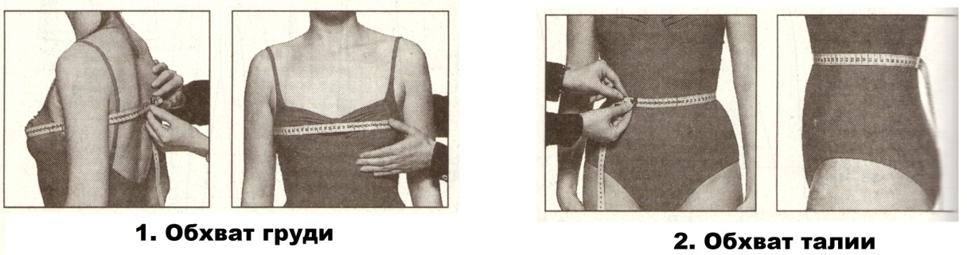](http://obnov-ka.ru/wp-content/uploads/2012/07/Kak-snimat-merki-1-2.jpg)

2. Обхват талії

Мірка знімається строго горизонтально по лінії талії. Поясок не знімаємо до кінця примірки.

3. Обхват стегон

[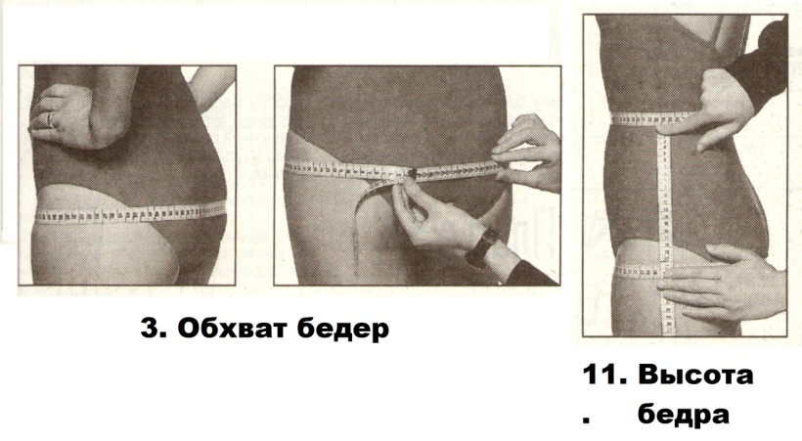](http://obnov-ka.ru/wp-content/uploads/2012/07/Kak-snimat-merki-311.jpg)Мірка знімається строго горизонтально. Імереніе проводяться на рівні найбільш виступаючих точок сідниць. Відстань від стегон до лінії талії фіксується, воно залежить від фігури.

Одночасно з цією міркою зручно зняти мірку 11 (висота стегна) другий сантіметрвой стрічкою.

4. Висота грудей

Мірка вимірюється від основи шиї - (це найвища точка плеча) до найбільш виступаючої точки грудних залоз (на малюнку показано стрілкою).

[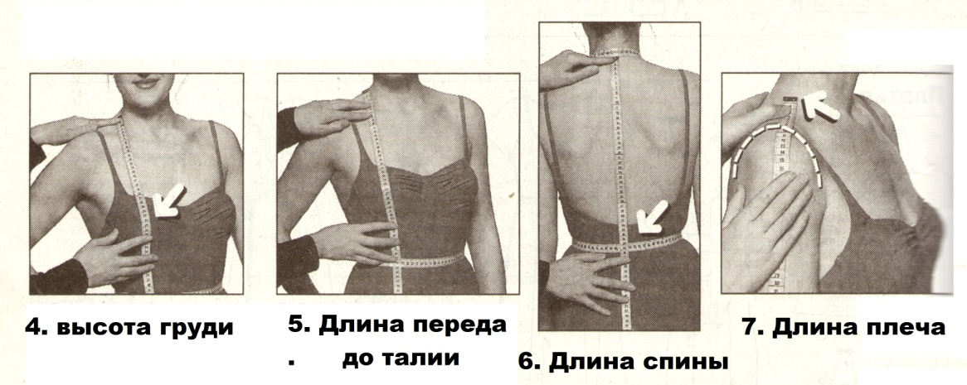](http://obnov-ka.ru/wp-content/uploads/2012/07/Kak-snimat-merki-4-7.jpg)

5. Довжина переду до талії

Мірка знімається від основи шиї (це найвища точка плеча) до талії. Сантиметрова стрічка повинна пройти по максимально виступає точці грудей.

6. Довжина спини

Мірка знімається змеряется по хребту (середина спини) від сьомого шийного хребця до талії.

7. Довжина плеча

Мірка вимірюється від основи шиї (найвища точка плеча) до з'єднання плеча з рукою (передбачуваний облив рукава показаний пунктирною лінією).

8. Довжина рукава

[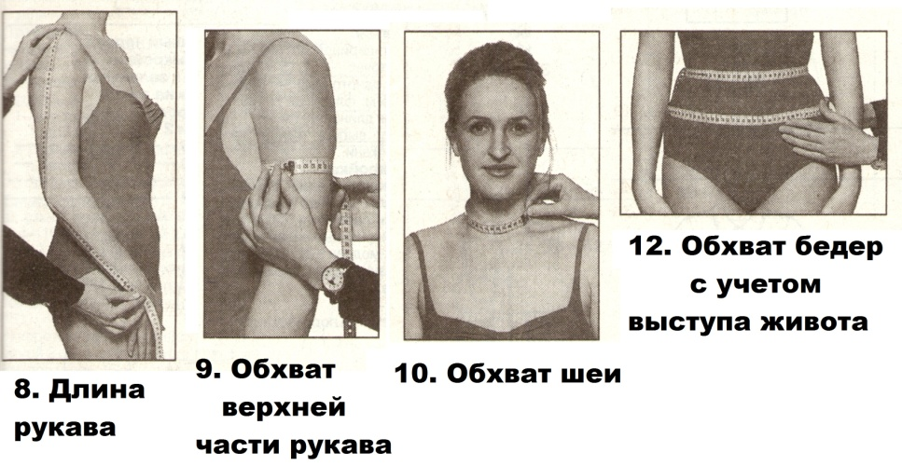](http://obnov-ka.ru/wp-content/uploads/2012/07/Kak-snimat-merki-8-1012.jpg)

Мірка знімається по зовнішній стороні руки (рука повинна бути злегка зігнута в лікті) від передбачуваного оката рукава до зап'ястя через злегка зігнутий лікоть.

9. Обхват верхньої частини рукава

Мірка знімається горизонтально в найширшому місці руки (мірку знімаємо на двох руках і вибираємо більшу)

10 .Обхват шиї

Мірка сніматся по підставі шиї, ззаду проходить по сьомому шийного хребця, спереду на ключицями і яремної виїмкою.

11. Висота стегна

Мірка знімається від талії до лінії стегон. Сантиметр проходить уздовж стегна Цю мірку знімати разом в міркою обхвату стегон, використовуючи другу сантиметрову стрічку.

12. Обхват стегон з урахуванням виступаючої частини живота

Мірка знімається на 8 см нижче лінії талії і паралельно їй.

13.Шіріна спини

Мірка вимірюється горизонтально, сантиметрова стрічка проходить по лінії середини лопаток. При знятті цієї мірки тримайтеся прямо, але не напружуйтеся.

14.Висота при сидінні

Ця мірка знімається в в сидячому положенні. Сантиметрова стрічка проходить вертикально від лінії талії до площини, на якій Ви сидите.

15. Довжина спідниці

[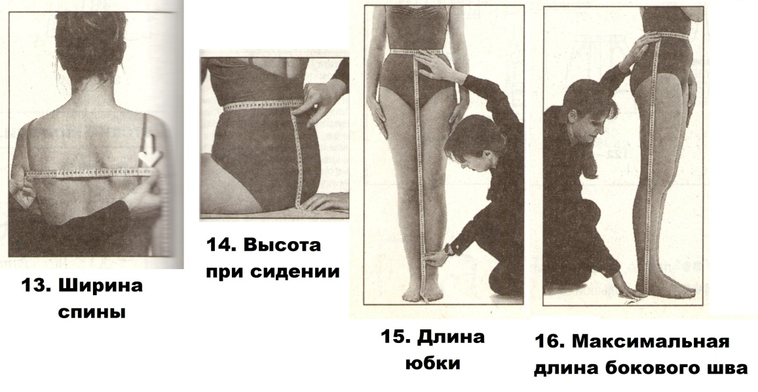](http://obnov-ka.ru/wp-content/uploads/2012/07/Kak-snimat-merki-13-16.jpg)Мірка знімається по лінії середини переду. Сантиметрова стрічка розташовується вертикально від лінії талії вниз.

Якщо Ви збираєтеся шити по готовій викрійці, порівняйте отримані дані з величиною, зазначеної в інструкції до моделі. Якщо Ви шиєте самостійно по своїй викрійці, порівняйте отримані при вимірі дані і вже наявними у Вас спідницями, щоб краще визначитися з довжиною. При цьому, неоьбходімо враховувати, що в завісімотсі від фасону, довжина спідниці буде виглядати по-різному. Якщо Ви сумніваєтеся в довжину, додайте близько 5 см і уточніть довжину при примірці.

16. Максимальна довжина бічного шва (для брюк)

Вимірюється від лінії талії до статі. Зазвичай, довжина брюк по боковому шву менше цієї мірки на 7-8 см.

17. Зростання

Мірка визначається як відстань від верхівки до ступенів.

18. Обхват верхньої частини ноги

Мірка знімається горизонтально по самому широкому місця ноги. Виміряти обидві ноги і взяти велику мірку.

19. Довжина моделі

Визначається по лінії середини спинки. Використовується для самостійного пошиття одягу, наприклад, сукні.

Основними мірками при пошитті спідниць і брюк є обхват талії і стегон. Для плечових виробів до цих мірками додається обхват грудей.

В основі побудови креслення повинні лежати все розмірні ознаки фігури по вертикалі та по горизонталі. Вихідними даними для розрахунку довжин конструктивних відрізків при побудові креслення призначені мірки фігури, тобто розмірні ознаки. Від точних розмірних ознак та правильної побудови креслення залежить посадка виробу на фігурі. Щоб більш точно виміряти фігуру, необхідно намітити на ній положення основних точок, що називаються антропометричними. Виміри проводять між цими точками.

*Розмірні ознаки зазвичай позначають такими буквами:*

Висоти – В

Довжини, відстані, дуги – Д

Повні обхвати – О

Півобхвати – С

Зріст – Р

Відстані між центрами або виступаючими точками – Ц

Ширини – Ш

Діаметри – d

Глибини - Г

Індекси при буквах визначають місця вимірів.

Зняття мірок є першим кроком до побудови креслення виробу. Перед зняттям мірок фігуру підперезують еластичною тасьмою, розташовуючи її строго по горизонталі.

Точне положення лінії талії дуже важливе: лінія талії є кордоном між верхньою та нижньою частинами виробу, від її правильного положення залежить правильна посадка виробу.

*Мірки, що знімають збоку:*

Шп – відстань від точки основи шиї до плечової точки.

Др – знімається від плечової точки, підкадаючи сантиметр великий палець правої руки, до виступу кісток пальців.

Вб – знімаємо від пахвової западини, підкладаючи лінійку і розташовуючи її горизонтально. Від верхнього краю лінійки до лінії талії.

Оп – знімають посередині плеча.

*Мірки, що знімають спереду:*

Сш – знімаємо від яремної точки по основі шиї через шийну точку, замикаємо на яремній западині.

СгI– сантиметр накладаємо на лопатки, проводять по пахвовим западинам ї замикають вище виступів грудей.

СгІІ – знімаємо в один прийом з проводимо передньою міркою з тією різницею, що сантиметр проходить по виступаючих точках грудей.

СгІІІ – знімаємо по горизонтальній площині з по найбільш виступаючих точках грудей.

СгІV – знімаємо по горизонтальній площині під грудьми, яка визначає об’єм грудної клітки

Ст – знімаємо по найбільш заглибленим місцям на талії.

Сб – знімаємо по найбільш виступаючих точках сідниць.

Шг – знімаємо від передніх кутів пахвових впадин, по найбільш випуклим точкам грудей.

Цг – відстань між найбільш виступаючими точками грудей.

Дтп – знімаємо від точки основи шиї через центр грудей до лінії талії.

Вг – знімаємо від точки основи шиї до ц. г. в один прийом з попередньою міркою.

Впкп – знімаємо від плечової точки до центру грудей ( на чоловічій фігурі – від плечової точки до центру талії переду)

*Мірки, що знімаємо ззаду:*

Шс – знімаємо між задніх кутів пахвових западин по випуклостям лопаток.

Дтс – знімаємо від шийної точки з урахуваням випуклостей лопаток до лінії талії.

Для побудови конструкції креслення виробу необхідно також вибрати прибавки тому, що одяг не скрізь щільно прилягає до тіла. Виходячи з досвіду моделювання, припуски на вільне облягання необхідно брати мінімальні(технічні), тому, що після побудови креслення основи починається процес конструктивного моделювання.

**Самостійна робота студентів** (2 год.)

7.1. Виконати необхідні технічні розрахунки базової конструкції жіночого плечового виробу.

7.2.Вивчити основні етапи та послідовність побудови креслення основи конструкції жіночого плечового виробу.

7.3. Знати особливості конструктивного оформлення бічних та інших конструктивних ліній жіночого плечового виробу.

7.4. Знати конструктивне оформлення вшивних рукавів.

**Рекомендована література**

1.  Амирова Э. К. Конструирование одежды. М.: Мастерство, 2002. 199 с.

2. Бланк А. Ф., Фомина  З. М.  Конструирование и конструктивное моделирование женской одежды М.: Легромбытиздат, 1990. 256 с.: ил.

 10. Пітенін Д.М. Конструювання жіночого одягу. К.: Техніка, 1970. 196с.

11. Единая методика конструирования одежды СЭВ (ЕМКО СЭВ). Теоретические основы. М. : ЦНИИТЭИ Легпром, 1988. Т. 1. 169 с.

Тема 7. **Системи конструювання, антропоморфологічні характери­стики споживачів, побудова креслень основ жіночого плечового одягу з різними прибавками на вільне облягання. (2 год. )**

**План.**

1.Характеристика конструкцій одягу, методи побудови розгорток деталей одягу.

2. Анпропоморфологічна та розмірна характеристика тіла людини.

3. Поняття про силуети, покрої, прибавки на вільне облягання.

**3.** Силует одягу характеризується приляганням виробу до статури по лінії грудей, стегон, кроєм рукава, висотою та шириною плечей, довжиною виробу та його шириною внизу.

Розвиток і удосконалення різновидів одягу постійно вносять корективи в його силует ні форми. Первісна форма силуету була надзвичайно примітивною так як одяг був некроєний і нешитий, з розвитком цивілізації змінювався і вдосконалювався одяг, а з ним і силует.

Сучасний силует одягає простий, зручний, компактний, багатофункціональний.

Силует може бути: скульптурним та декоративним. Одяг скульптурного силуету повторює форму людського тіла, а декоритивного-відступає від природних форм статури, часто замасковує їх.

Для точнішого характеристики силуету використовують геометричні фігури.

Силует одягу утворюється силуетними. Тобто контурними лініями.

Силуетні лінії визначають рамку виробу, в межах якої розробляється фасон і форма одягу, вони дають узагальнене представлення про форму, не конкретизуючи частості в середині самої форми.

За  весь час розвитку одягу було створ»небагато варіантів силуетів, але

їх потрібно звести до основних видів.

ПРЯМИЙ силует    - один з самих популярних видів силуетів. По геометричному виду він   близький до прямокутника або квадрата, в залежності від співвідношення вертикальних та горизонтальних розмірів. Одяг  прямого силуету чудово підходить до всіх типів фігур, так як він добре маскує їх мож­ливі    недоліків такому одязі лінія талії не акцентується і горизонталь­ні розміри майже  однаковий на всіх рівнях фігури.  Одяг прямого силуету може мати м’яку, округлену форму, що визначається пластичними властивостями матеріалів, з яких виготовляємо костюм.

ТАПЕЦЕВИДНИЙ СИЛУЕТ - характерен   для розклешеного одягу. По геометрич­ному виду цей силует відповідає трапеції, в якій   верхня основа-лінія плечей, а нижня-лінія   низа виробу. Чим більш різниця між розмірами них основ,  тим білша степень розклешування. В цієї силуетній форми лінія талії такси не підкреслюється.

Одяг трапецевидного силуету з незначним розклешенням донизу зорове робить фігуру більш стрункою, тому така форма може бути рекомендоваана    людям повним та  невисокого росту. Такий варіант ще має назву "силует А".

НАПІВПРИЛЯГАЮЧИЙ СИЛУЕТ - характеризується помірними пропорціями, ними до природних пропорцій фігури людини. Цей одяг повторю0 форми тіла людини, але не  облягає його, володіє достатньою об’ємністю.

Лінія талії тут чітко виражена та розташована на природному місце. Композиції напівприлягаючого костюма не передбачають використання контрастна - співвідношення розмірів та має її окремих частин та елементів будується на принципах нюансу. Така силуетна форма може бути рекомендована людям з різними фігурами та типами тілобудови. Особливо характерний напівприлягаючий силует для верхнього одягу.

ПРИЛЯГАЮЧИЙ СИЛУЕТ – чудово підходить для струнких людей, підкреслює достоїнства їх фігури, ПІД поняттям "прилягаючий силует" мається на    увазі дві форми, які прийнято називати "силует-Х" та "пісочний годинник"».

 Обидва ці різновиди мають загальні риси: щільно облягають фігуру лиф, акцент на тонку талію, підкреслену конструкцію виробу аби паском.

Однак по своєму геометричному виду вони значно   відрізняються. "Силует-Х" нагадує дві трапеції /лиф та  спідниця/, з’єднаними між собою малими основами по лінії   талії. Такий одяг має за митний   контраст між розширеними лініями плечового пояса та  низу розклешеною спідницею та тонкою талією.

Одяг "силуета-X" добре підходить високим струнким жінкам. Виріб з силуетом "пісочний годинник" мають маленький облягаючий лиф та вузьку нерозклешону спідницю. Тут міленький об’єм лифа поєднується з маленьким об’ємом спідниці поділеною лінією талії. Цей силует не так активний, як "силует-Х” та краще підходить струнким жінкам невисокого росту,  підкреслює їх мініатюрність та  перетворює її переваги.

Силуетна форма  "овал" зустрічається рідко.  По-суті вона   уявляє со­бою модифікацію прямого силуету, але на відміну від останнього має округлу форму плечей та залужену лінію низу виробу. Таким чином   най­більш широка частина  одягу овального силуету - це  область  талії та стегон.

Заокруглення плечової лінії може бути досягнуто різними засобами - завдяки конструкції виробу /наприклад покрій реглан або напівреглан/ використання деталей певної форми /на приклад кружний високий комір або широкий комір-стійка/. В одязі такого силуету плечові накладки або зовсім не застосовуються, або мають округлу форму.

Звуження понизу можна отримати за рахунок   конструктивних деталей, наприклад   виточок,   притачного пояса або   ж  стягнув низ виробу шнуром або гумкою.

Одяг силуету "овал" не рекомендується для жінок невисокого росту, так як візуально вона "призямляє" фігуру.

В межах цих розглянутих силуетів можливі різні модифікації. Наприклад одяг може бути вужче або довше, створюючи таким чином більш динамічну активну форму. Або навпаки, при скороченні довжини виробу та розширення його горизонтальних пропорцій одяг набуває статичність, стійкість. Варіації моделей на основ і базової силуетності форми завжди залежать від естетичних та стильових вимог моди.

Моделюючи одяг необхідно пам’ятати, що виразність і цілісність форми одягу досягається лише тоді, коли додержується чіткості силуету, наочності пропорційного поділу статури, ритмічності деталей

На ділянках одягу, які розташовані нижче опорних поверхонь, між внутрішніми поверхнями одягу та тілом утворюються повітряні прошарки, необхідні для забезпечення свободи рухів, нормального самопочуття і певної об’ємної форми одягу.

Прибавка конструктивна (Пк) – це величина в сантиметрах, яка додається до розмірної ознаки і входить до складу лінійних вимірів готового виробу.

Види прибавок і припусків

До конструктивних прибавок належить прибавки на вільне облягання (Пв.о.). Прибавку на вільне облягання враховують при розрахунку лінійних вимірів конструкції в готовому вигляді, наприклад, Шл.г. = СгІІІ + Пг.

Прибавка на вільне облягання складається з двох складових, які мають різне призначення: прибавка мінімально необхідна (Пмін) і прибавка конструктивно-декоративна (Пкд).

Пв.о = Пмін + Пкд Прибавка мінімально необхідна призначена для забезпечення вільного

дихання людини в одязі, вільних рухів, повітряного прошарку для регулювання теплообміну і дихання шкіри.

Розраховують мінімально необхідну прибавку залежно від прибавки на дихання (Пдих), з урахуванням інтервалу байдужості (Δх), який складає 2,0 см. Пдих – це зміна обхвату

Пашкевич К.Л. Основи проектування виробів. Конспект лекцій

грудей при глибокому вдихові, яка в побутовому одязі в середньому дорівнює 1,5 см від напівобхвату грудей.

Пмін = Пдих + 0,5Δх = 1,5 + 1,0 = 2,5 см для верхнього одягу платяно-блузкового асортименту: сукні, блузки тощо.

Верхній одяг пальтово-костюмного асортименту (пальто, жакет) складається з кількох шарів підкладки, прокладки, що також мають товщину і повітряний прошарок, тому при розрахунку Пмін враховують ще прибавку на товщину пакету матеріалів (Пт.м.) і прибавку на повітряний прошарок (Ппов.пр.).

Пмін = Пдих + 0,5Δх + Пт.м. + Ппов.пр. = 1,5 + 1,0 + 1,0 + (1,0 ÷2,0) = 5,5 см для верхнього одягу костюмно-пальтового асортименту: пальта, куртки тощо.

Прибавка на товщину пакету матеріалів (Пт.м.)

В білизні і одязі платяно-блузкового асортименту внутрішні і зовнішні розміри однакові. У верхньому одязі пальтово-костюмного асортименту між внутрішньою і зовнішньою поверхнями розташовується кілька шарів матеріалів

– пакет матеріалів. У даному випадку зовнішні розміри одягу більші від внутрішніх на величину товщини пакету матеріалів. Ця різниця називається

прибавка на товщину пакету матеріалів.

Повітряні прошарки, які формуються між окремими шарами одягу і між одягом і поверхнею тіла створюють мікроклімат навколо людини. Величина повітряного прошарку залежить від сировинного складу матеріалу для одягу і має бути не менше: для вовняних тканин – 2,5Тм, для шовкових – 3,0Тм, для бавовняних – 3,25Тм, де Тм – сумарна товщина тканин в одязі.

Нормальний теплообмін, а також дихання шкіри неможливе без наявності повітряного прошарку.

Прибавка на товщину пакету матеріалів складається з товщини тканини верху, підкладки, прокладки, утеплюючої прокладки.

Для виробів з утеплювальними прокладками прибавки беруть як для демісезонних виробів і додають величину, яка дорівнює 3,14Тм.

Прибавка конструктивно-декоративна сприяє отриманню необхідної форми виробу відповідно до моделі чи ескізу. За рахунок Пкд створюють необхідний силует одягу. Величина конструктивно-декоративної прибавки залежить від виду одягу, його призначення, форми і силуету, будови тіла споживача, товщини матеріалів для верху та підкладки, художнього оформлення моделі та напряму моди.

Зазвичай в літературі надане одне значення прибавки, в якій вже враховані Пмін, Пкд, Пт.м.

Прибавки до ділянок деталей швейних виробів позначають великою П і маленькими буквами, які визначають розмірну ознаку. Наприклад: прибавка до напівобхвату талії (Ст) – це Пт, прибавка до довжини спини до талії Дтс – це Пдтс.

Композиційними називають прибавки на вільне облягання до напівобхватів грудей (Пг), талії (Пт) та стегон (Пб) і обхвату плеча (Поп) разом з прибавками на товщину матеріалів пакету одягу.

Аби отримати сучасну форму одягу, необхідно визначити не лише величину, а й розподіл композиційної прибавки до напівобхвату грудей по ширині виробу між трьома основними ділянками конструкції: шириною спинки

(Шсп), пройми (Шпр) і пілочки (Шпіл). Характер розподілу композиційної прибавки значною мірою залежить від призначення одягу і інших чинників. При проектуванні одягу середніх і особливо малих об'ємів завжди велику частину прибавки Пг проектують до ширини пройми, а меншу – до ширини переду (пілочки) [4]. Наприклад, спинка – 0,3, пілочка – 0,2, пройма – 0,5 від загальної величини Пг.

Таблиця 1 – Прибавки до напівобхвату грудей

|  |  |  |  |  |
| --- | --- | --- | --- | --- |
| Вид виробу |  | Прибавка,см, для силуета | |  |
|  | прилеглий | напівприлеглий | прямий | розширений |
|  |  | Жінки |  |  |
| Сукня | 4,5-6,0 | 6,0-7,0 | 7,0-9,0 | 9,0-11,0 |
| Жакет | 5,5-7,0 | 6,5-8,0 | 7,5-10,0 | 7,5-12,0 |
| Пальто | 6,5-8,0 | 7,5-9,0 | 8,5-11,0 | 9,0-11,0 |
| демісезонне |  |  |  |  |
|  |  | Чоловіки |  |  |
| Піджак | 6,5-7,0 | 7,5-9,5 | 10,0-11,0 | - |
| Жилет | 3,0-4,0 | 5,0-6,0 | - | - |
| Пальто | 9,5-10,0 | 10,5-12,5 | 12,0-14,0 | 13,0-14,0 |
| демісезонне |  |  |  |  |

Таблиця 2 – Величини прибавок по талії та стегнам залежно від прибавки по

лінії грудей

|  |  |  |  |  |
| --- | --- | --- | --- | --- |
|  |  |  | Значення у частинах від Пг | |
|  | Прибавка |  |  |  |
|  | Прилеглий | Напівприлеглий | Прямий і |
|  |  |
|  |  | силует | силует | розширений силует |
|  |  |  |  |  |
|  | Пт | 0,5 ÷ 0,75 | 0,75 ÷ 1,0 | за моделлю |
|  |  |  |  |  |
|  | Пб | 0,5 | 0,75 | за моделлю |
|  |  |  |  |  |

Прибавки до повздовжніх розмірів одягу. Вільність руху у повздовжніх напрямках одягу забезпечується переміщенням одягу вздовж тіла. У випадках, коли лінія талії зафіксована поясом, еластичною тасьмою або рукав закінчується щільноприлеглою манжетою, по довжині ліфу або рукава додають прибавку на напуск (Пнап), який може дорівнювати від 3,0 до 10,0 см.

Припуски технологічні (Птехн) – це величини, які додають до остаточних лекал виробу, необхідні для монтажу виробу, для врахування властивостей матеріалів, упрацювання тощо. Птехн входить до складу вимірів лекал, але не входить до складу вимірів виробу в готовому вигляді. Птехн враховують при виготовленні первинних лекал, при розкроювання деталей виробу, а також при виготовленні остаточних лекал.

Припуски технологічні бувають двох видів: припуски, що враховуються при проектуванні креслеників деталей конструкції,припуски, що враховуються при монтажі виробу.

Вони залежать від властивостей матеріалів, технології виготовлення, способу з'єднання і обладнання.

Припуски, що враховують при проектуванні креслеників конструкцій деталей одягу, це припуски на посадку (Ппос), упрацювання (Пуп), усадку при волого-тепловій обробці і при термодублюванні.

Допуск (Д) – це величина допустимого відхилення вимірів готового зразка від проектних вимірів. Допуск передбачають в технічній документації на виріб, але не враховують ні під час розрахунків лінійних вимірів, ні при виготовленні остаточних лекал. Необхідність у допусках пояснюється тим, що під час викроювання деталей, їх зшивання виникають відхилення від проектних вимірів. Величину допуску відхилення від напрямку нитки основи розраховують з урахуванням довжини деталі виробу і виду деталі, в середньому це 1÷5 % від довжини деталі.

**Самостійна робота студентів 4 год.**

Запитання для самоперевірки

1.Які вихідні дані використовують при побудові креслення основи конструкції плечового виробу?

2. Назвіть лінії, з яких складається базова сітка креслення основи конструкції.

3. Що таке попередній розрахунок конструкції?

4. Які припуски враховують при побудові креслення конструкції жіночого плечового виробу?

5. Як знайти положення основних конструктивних точок спинки; пілочки; рукава?

6. Як розраховують ширину і висоту ростка, ширину і глибину горловини?

7. Послідовність побудови нагрудної виточки.

**Рекомендована література**

### 1. Мюллер М. Техника кроя М. : ЗАО КОМ . Лига Пресс, 2001. 170 с.

### 2. Шершнева Л. П., Ларькина Л.В Конструирование одежды: Теория и практика: М: ФОРУМ: ИНФРА, 2006. 288 с.

### 3. Типовые фигуры женщин. Размерные признаки для проектирования одежды: ГОСТ 17522-72 - [Чинний від 1973-01-01]. М., ЦНИИТЭИлегпром, 1972 . 92 с. – (регіональний стандарт).